Creación de un proyecto (Anexo 1)

|  |  |  |  |
| --- | --- | --- | --- |
| Condición de Entrada | Tipo | Clase Equivalencia Válida | Clase Equivalencia No Válida |
| Nombre de Proyecto | Valor | 1: Cualquier cadena de caracteres alfanuméricos de 50 caracteres como máximo. | 2: Cadena de más de 50 caracteres alfanuméricos.  3: Cadena de 0 caracteres. |
| Ruta de Proyecto | Valor | 4: Cualquier cadena de caracteres que siga un patrón de ruta existente dentro de la PC, es decir “Disco”:/“Nombre de carpeta”/… | 5: Cadena de caracteres que no forme una ruta existente en la PC.  6: Cadena de caracteres igual a 0.  7: Cadena de mínimo 5 caracteres. |
| Tipo de Renderizador | Miembro de Conjunto | 8: “OpenGL ES 3.0”  9: “OpenGL ES 2.0” | ---- |

Lista de Proyecto (Anexo 2)

|  |  |  |  |
| --- | --- | --- | --- |
| Condición de Entrada | Tipo | Clase Equivalencia Válida | Clase Equivalencia No Válida |
| Tipo de Elemento para Buscar | Miembro de Conjunto | 1: “Nombre”  2: “Ruta” | ---- |
| Selector de Idioma | Miembro de Conjunto | 3: Listado de Idiomas en el Anexo 3 | 4: No seleccionar idiomas.  5: Seleccionar más de un idioma. |
| Tipo de Elemento para Ordenar | Miembro de Conjunto | 6: “Nombre”  7: “Last Modified” | ---- |

Plantillas (Anexo 4)

|  |  |  |  |
| --- | --- | --- | --- |
| Condición de Entrada | Tipo | Clase Equivalencia Válida | Clase Equivalencia No Válida |
| Tipo de Elemento para Categoría | Miembro de Conjunto | 1: “Todos”  2: “Templates”  3: “Projects”  4: “Demos” | ---- |
| Tipo de Elemento para Sitio | Miembro de Conjunto | 5: “godotengine.org”  6: “localhost” | ---- |
| Tipo de Elemento para Ordenar | Miembro de Conjunto | 7: “Rating”  8: “Downloads”  9: “Name”  10: “Cost”  11: “Updated” | ---- |
| Nombre para Buscar | Valor | 12: Cualquier cadena de caracteres alfanuméricos de 50 caracteres como máximo. | 13: Cadena de más de 50 caracteres alfanuméricos. |

Cambio de Transformación (Anexo 5)

|  |  |  |  |
| --- | --- | --- | --- |
| Condición de Entrada | Tipo | Clase Equivalencia Válida | Clase Equivalencia No Válida |
| Mover (x) | Rango | 1: 0 <= Mover (x) <= 2000 | 2: Mover (x) < 0  3: Mover (x) > 2000 |
| Mover (y) | Rango | 4: 0 <= Mover (y) <= 2000 | 5: Mover (y) < 0  6: Mover (y) > 2000 |
| Mover (z) | Rango | 7: 0 <= Mover (z) <= 2000 | 8: Mover (z) < 0  9: Mover (z) > 2000 |
| Girar (grados en x) | Rango | 10: 0 <= Girar (grados en x) <= 360 | 11: Girar (grados en x) < 0  12: Girar (grados en x) > 360 |
| Girar (grados en y) | Rango | 13: 0 <= Girar (grados en y) <= 360 | 14: Girar (grados en y) < 0  15: Girar (grados en y) > 360 |
| Girar (grados en z) | Rango | 16: 0 <= Girar (grados en z) <= 360 | 17: Girar (grados en z) < 0  18: Girar (grados en z) > 360 |
| Escalar (porcentaje en x) | Rango | 19: 1 <= Escalar (porcentaje en x) <= 100 | 20: Escalar (porcentaje en x) < 1  21: Escalar (porcentaje en x) > 100 |
| Escalar (porcentaje en y) | Rango | 22: 1 <= Escalar (porcentaje en y) <= 100 | 23: Escalar (porcentaje en y) < 1  24: Escalar (porcentaje en y) > 100 |
| Escalar (porcentaje en z) | Rango | 25: 1 <= Escalar (porcentaje en z) <= 100 | 26: Escalar (porcentaje en z) < 1  27: Escalar (porcentaje en z) > 100 |
| Tipo de Transformación | Miembro de Conjunto | 28: “Previo”  29: “Posterior” | ---- |

Anexo 1

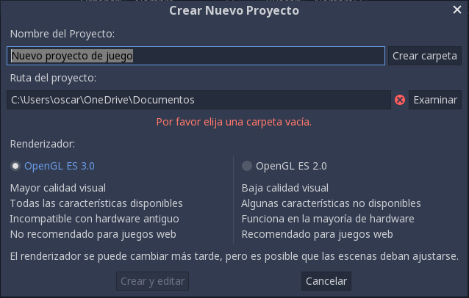

Anexo 2

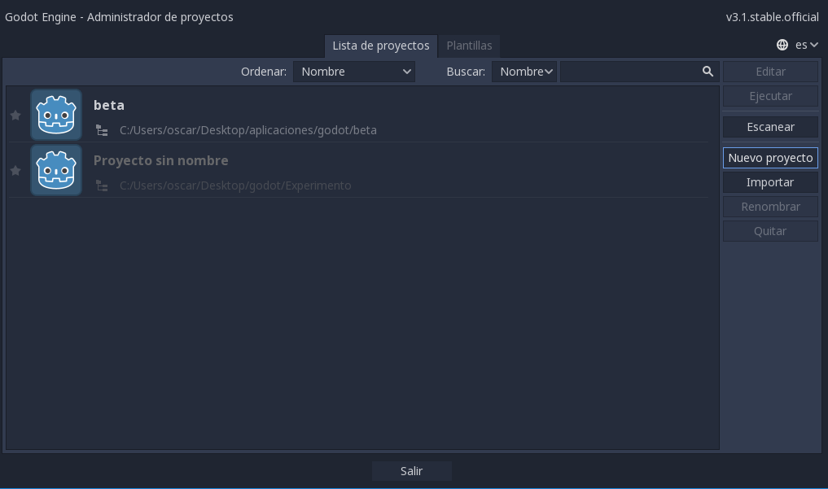

Anexo 3

Lista de Idiomas:

* English [en]
* Afrikaans [af]
* Arabic [ar]
* Bulgarian [bg]
* Bengali [bn]
* Catalan [ca]
* Czech [cs]
* Danish [da]
* German [de]
* German (Switzerland) [de_CH]
* Greek [el]
* Spanish [es]
* Spanish (Argentina) [es_AR]
* Estonian [et]
* Persian [fa]
* Finnish [fi]
* French [fr]
* Hebrew [he]
* Hindi [hi]
* Croatian [hr]
* Hungarian [hu]
* Indonesian [id]
* Icelandic [is]
* Italian [it]
* Japanese [ja]
* [ka]
* Korean [ko]
* Lithuanian [lt]
* Latvian [lv]
* [ml]
* Malay [ms]
* Norwegian Bokmål [nb]
* Dutch [nl]
* Polish [pl]
* Pirate [pr]
* Portuguese (Brasil) [pt_BR]
* Portuguese (Portugal) [pt_PT]
* Romanian [ro]
* Russian [ru]
* [si]
* Slovak [sk]
* Slovenian [sl]
* Albanian [sq]
* Serbian (Cyrillic) [sr_Cyrl]
* [sr_Latn]
* Swedish [sv]
* Tamil [ta]
* [te]
* Thai [th]
* Turkish [tr]
* Ukrainian [uk]
* Urdu (Pakistan) [ur_PK]
* Vietnamese [vi]
* Chinese (China) [zh_CN]
* Chinese (Hong Kong) [zh_HK]
* Chinese (Taiwan) [zh_TW]

Anexo 4

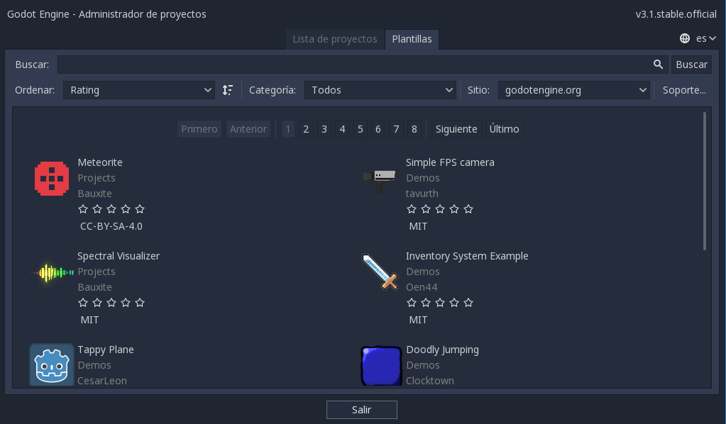

Anexo 5

